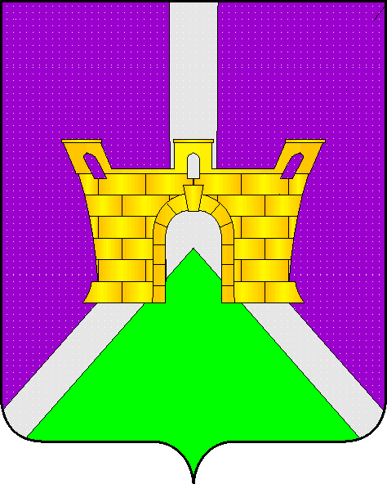
АДМИНИСТРАЦИЯ МУНИЦИПАЛЬНОГО ОБРАЗОВАНИЯ
УСТЬ-ЛАБИНСКИЙ РАЙОН
П О С Т А Н О В Л Е Н И Е

от 23.03.2023 № 250

город Усть-Лабинск

О внесении изменений в постановление администрации
муниципального образования Усть-Лабинский район
от 16 апреля 2018 года № 317 «Об утверждении состава
комиссии по соблюдению требований к служебному поведению муниципальных служащих администрации муниципального образования Усть-Лабинский район и урегулированию конфликта интересов»

В связи с произошедшими кадровыми изменениями в администрации муниципального образования Усть-Лабинский район п о с т а н о в л я ю:
1. Внести изменения в постановление администрации муниципального образования Усть-Лабинский район от 16 апреля 2018 года № 317 «Об утверждении состава комиссии по соблюдению требований к служебному поведению муниципальных служащих администрации муниципального образования Усть-Лабинский район и урегулированию конфликта интересов», изложив приложение к постановлению в новой редакции согласно приложению к настоящему постановлению.
2. Признать утратившим силу постановление администрации муниципального образования Усть-Лабинский район от 25 февраля 2021 г. №172 «О внесении изменений в постановление администрации муниципального образования Усть-Лабинский район от 16 апреля 2018 года № 317 «Об утверждении состава комиссии по соблюдению требований к служебному поведению муниципальных служащих администрации муниципального образования Усть-Лабинский район и урегулированию конфликта интересов».
3. Пресс-сектору по организационным вопросам и взаимодействию с органами местного самоуправления администрации муниципального образования Усть-Лабинский район (Петросян Е.П.) обеспечить:

2
-опубликование настоящего постановления в газете «Усть-Лабинск инфо»;

-размещение настоящего постановления на официальном сайте органов местного самоуправления муниципального образования Усть-Лабинский район в сети «Интернет» www.adminustlabinsk.ru.

4. Контроль за выполнением настоящего постановления возложить на заместителя главы муниципального образования Усть-Лабинский район Чернову И.П.

5. Постановление вступает в силу на следующий день после официального опубликования.

Глава муниципального образования  Усть-Лабинский район | С.А. Запорожский

ПРИЛОЖЕНИЕ
утвержден постановлением
администрации муниципального
образования Усть-Лабинский район
от 23.03.2023 № 250
«ПРИЛОЖЕНИЕ
к постановлению администрации
муниципального образования
Усть-Лабинский район
от 16.04.2018 г. № 317
(в редакции постановления
администрации муниципального
образования Усть-Лабинский район
от 23.03.2023 № 250 )

СОСТАВ
комиссии по соблюдению требований к служебному поведению муниципальных служащих администрации муниципального образования
Усть-Лабинский район и урегулированию конфликта интересов

Чернова  Ирина Павловна | - заместитель главы муниципального образования Усть-Лабинский район, председатель комиссии;
Маркина  Наталья Станиславовна | - заместитель главы муниципального образования Усть-Лабинский район, заместитель председателя комиссии;
Гурова Светлана Николаевна | - заведующий сектором по кадровым вопросам управления по правовым вопросам администрации муниципального образования Усть-Лабинский район, секретарь комиссии.
Члены комиссии:
Диогенова Ирина Николаевна | - начальник управления по правовым вопросам администрации муниципального образования Усть-Лабинский район;
Кищенко Любовь Анатольевна  Костина  Ольга Александровна  Лось  Юлия Анатольевна  Филоновский  Андрей Алексеевич | 2  - начальник юридического отдела управления по правовым вопросам администрации муниципального образования Усть-Лабинский район;  председатель первичной профсоюзной организации администрации муниципального образования Усть-Лабинский район (по согласованию)  - председатель Усть-Лабинский районной организации Краснодарской краевой общественной организации ветеранов (пенсионеров, инвалидов) войны, труда, Вооруженных Сил и правоохранительных органов (по согласованию);  - директор государственного бюджетного профессионального образовательного учреждения Краснодарского края «Усть-Лабинский социально-педагогический колледж» (по согласованию)».

Исполняющий обязанности заместителя
главы муниципального
образования Усть-Лабинский район И.Н. Диогенова

